Котел для бани своими руками – сделать не сложно! 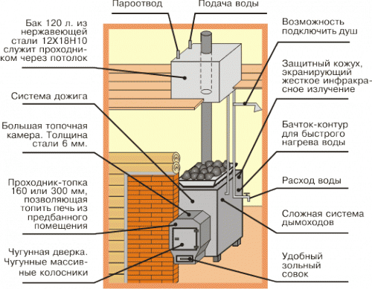
http://strport.ru/sites/default/files/pech-dlya-bani-svoimi-rukami-2_0.jpg
Котел для бани – общая схема

Какой элемент играет в бане ведущую роль? – Разумеется, котел. Именно хороший, грамотно сделанный и с умом установленный котел обеспечивает необходимую температуру и поддерживает жар в парной. Конечно, такой элемент можно при желании и купить, но не все люди считают такой подход наилучшим. Ведь вполне можно сделать и котел для бани своими руками – никаких проблем в этом отношении не возникнет, если Вы воспользуетесь грамотными и понятно изложенными инструкциями.

Печь и котел: общие черты и различия

Как альтернативу можно рассматривать каменку, она является неплохой альтернативой котлу, однако именно первое решение нравится большинству. Большой разницы между ними нет, однако в общих чертах различия отметить стоит, хотя бы для общей информации.

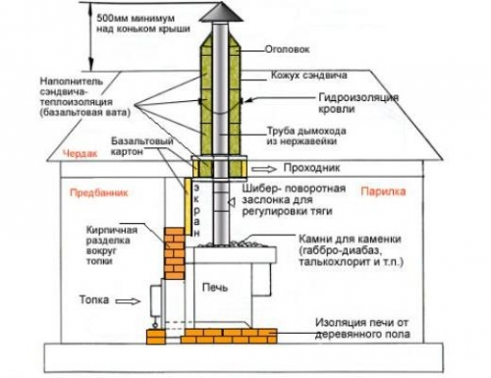
http://strport.ru/sites/default/files/resize/banya_d_bul__0-500x385.jpg
Печь и ее строение

Кирпичная печь

Кирпичная печь для бани – это, безусловно, неплохой вариант, и ее можно тоже без проблем построить своими руками. Однако при этом стоит понимать, что печь из кирпича – это не котел из чугуна, со всеми вытекающими недостатками. Зато котлы для бани своими руками, сделанные из обрезков труб или бочек, иным образом назвать нельзя. О оба эти варианта предназначены для одного и того же, и прекрасно подходят для выполнения таких функций, как:
- Нагрев воды для мытья,
- Нагрев камней для пара и жара,
- Общий разогрев помещения,
- Поддержания температуры в рамках необходимых показателей.

Важно! Печь для бани – это в любом случае кладка из кирпича. А котел – это практически любая другая конструкция, так что путаться тут не нужно.

Котлы во всем их многообразии
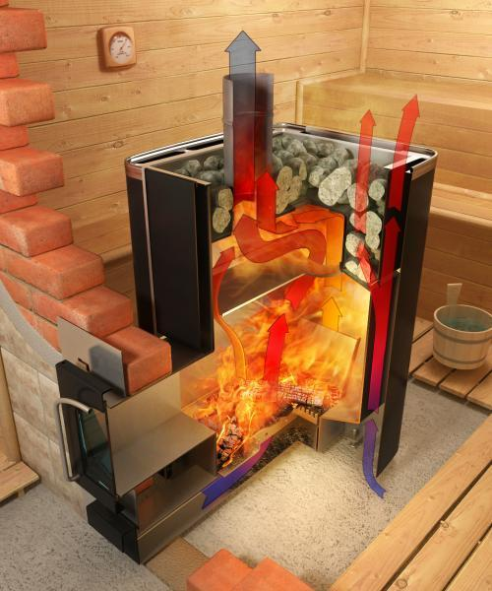 http://strport.ru/sites/default/files/pech-dlya-bani-svoimi-rukami.jpg
Как работает котел

Что же касается котлов – тут существует по меньшей мере две большие их категории. Котлы могут быть как самодельными, созданными из подручных средств и доступных материалов, так и покупными. Множество производителей рекомендует свои изделия и подчеркивает, что делать котлы в баню своими руками – это не выгодно и глупо, но при этом практика множества народных умельцев из раза в раз показывает обратное. По меньшей мере, сказать можно следующее:

- Сделать такую вещь самостоятельно можно без особой практической подготовки,
- Это не потребует больших финансовых вложений,
- Процесс не отнимает много времени при грамотной организации труда,
- Изделие получается безопасным и вполне надежным, если следовать инструкциям,
- Но быстро нагревается, его не нужно топить так долго, как каменку.

Главное – подобрать понятные и детальные чертежи котла для бани своими руками, их на просторах сети интернет можно найти немало. А еще стоит совместить наиболее подходящий проект с доступными материалами и личными потребностями – вот тогда точно удастся достигнуть идеала!

Приступаем к работе!
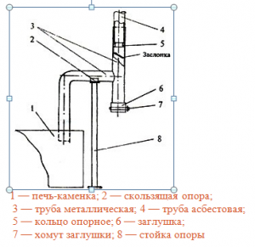
http://www.poparimsya.com/wp-content/uploads/2012/08/shema-dymohoda-kotla-dlja-bani-300x291.png?7b95b1
Система со всеми важными элементами

Итак, как сделать котел в баню своими руками? Что нужно уметь, и на какие этапы подразделяется такая работа?

Для начала нужно произвести все необходимые расчеты, и сделать это корректно, без погрешностей. Либо можно взять модель с уже готовыми расчетами – таких материалов в сети интернет хватает, можно найти массу интересных моделей. Ведь чертежи котлов для бани своими руками вместе с фото и другими материалами охотно выкладываются многими мастерами, важно найти только оптимальную для себя модель. Вы можете использовать себе в помощь и видео в этой статье – этих данных будет вполне достаточно, и сориентироваться в них будет совсем не сложно.

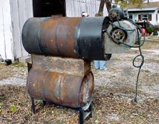
http://stroy-banya.com/wp-content/themes/stroy_banya/cache/07cd31672_220x172.png
Что только не идет в качестве основы!

Далее нужно подобрать тот расходный материал, который подойдет для создания этого изделия, и будет для Вас доступным. Материалы нужно:

- Рассчитать, чтобы понять, чего и сколько надо,
- Подобрать из имеющихся, а также докупить все необходимое в строительных или в специализированных банных магазинах,
- Поохотиться за тем, что можно добыть бесплатно.

Также для того, чтобы делать банные котлы своими руками, необходимо уметь резать металл – этот навык потребуется практически со стопроцентной вероятностью. Ведь котел – это тонкостенная конструкция из металла, которая в любом случае создается из металлических листов или из другого объекта, который сделан из металла, и над которым придется поработать – инструкция иных вариантов не усматривает.
Важно! Вам пригодятся ножницы по металлу, и они должны быть качественными, острыми. В противном случае добиться хорошего результата просто не получится.

Поработать придется и со сваркой. Так как цена оборудования совсем не мала, будет прекрасно, если эта техника у Вас уже будет, или если Вы сможете взять ее у знакомых. Желательно иметь навыки управления таким оборудованием, ведь сварочный шов всегда оказывается зоной особого риска, и он обязательно должен быть качественным, надежным. Только с хорошим навыком у Вас получится хороший шов, и только хороший шов станет основой для по-настоящему добротного котла.

Следующим и последним этапом станет строительство кирпичного короба для Вашего котла. А следовательно, Вам придется также и выполнить кладку. Зачем она нужна? – Все просто. Металлические конструкции могут давать слишком интенсивный тепловой поток, который совсем не нужен человеку, а кирпич может надежно оградить от этого, и обеспечить дополнительную безопасность, защиту от риска ожогов. Эта кирпичная стенка делается со специальными отверстиями для вентилирования – по сути, она достаточно проста, однако делать ее необходимо с пониманием.

Не забывайте, что кирпич обладает некоторым весом, и потому при строительстве тяжелой стенки следует обеспечить качественный фундамент. В противном случае может возникнуть немало внезапных проблем.

Важно! При создании печи нельзя забывать о дымоходе. Следует иметь в виду не только риски, связанные с пожаром, но и с распространением угарного газа, задымлением.

Заключение

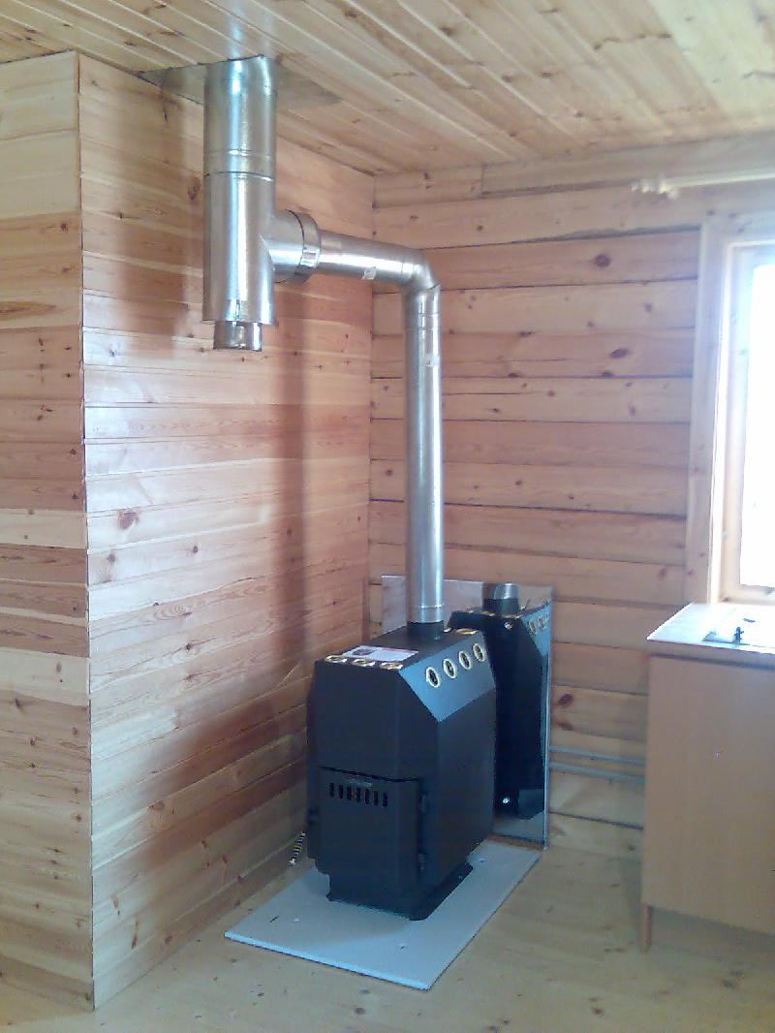
http://www.yondi.ru/i/goods/59458/1.jpg

Результат может быть прекрасным

Итак, как сделать котел для бани своими руками? – Это совсем не сложно. Главное – чтобы у Вас были все необходимые подручные материалы, основой которых является металл или изделия из него. При наличии минимальных навыков в сварке, резке металла и кладке кирпича Вы сможете сделать прекрасный котел своими руками.

